Załącznik nr 2
do uchwały nr …./…/2021
Rady Miejskiej w Rogoźnie
z dnia ………………………

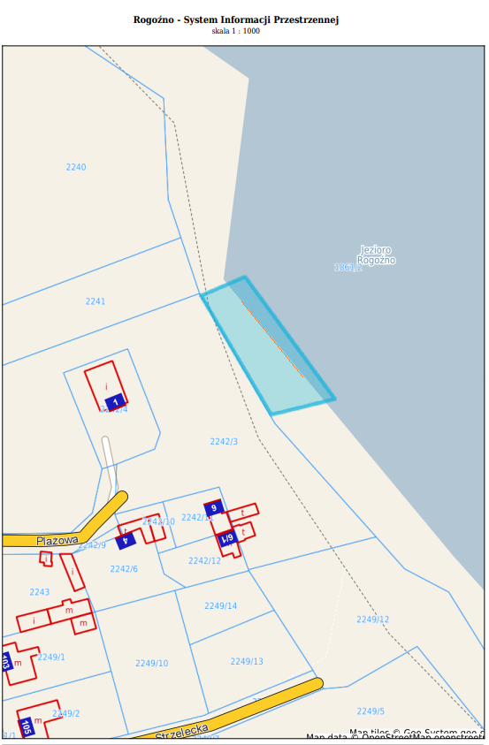

Niniejszy wydruk nie stanowi dokumentu w rozumieniu przepisów prawa

